Измерения уровней создаваемых помех
Измеряемый параметр | Стандарт
Напряжение радиопомех в сети питания и цепях ввода-вывода | ГОСТ CISPR 16
Напряженность электромагнитного поля | ГОСТ CISPR 16
Гармоники потребляемого тока | ГОСТ 30804.3.2
Колебания напряжения, фликер | ГОСТ 30804.3.3
Нормы на уровни создаваемых электромагнитных помех по ГОСТ Р 51318.22
Вид и частота помех | Значение нормы, квазипик, дБ
 | Класс А | Класс Б
Кондуктивные в сети питания 0,15 – 0,5 МГц  0,5 - 5 МГц  5 –30 МГц | 79  79  73 | 66-56  56  60
Кондуктивные на портах связи 0,15 – 0,5 МГц  0,5 –30 МГц | 97-87  87 | 84-74  74
Электромагнитное поле на 10 м 30 – 230 МГц  230 – 1000 МГц | 40  47 | 30  37
Нормы на уровни создаваемых электромагнитных помех по IEC 60533, 60945
Вид и частота помех | Значение нормы, квазипик, дБ
 | Ниже мостика | Мостик и выше
Кондуктивные в сети питания 0,01 – 0,15 МГц  0,15 –0,5 (0,35)МГц  0,5(0,35) –30 МГц | 120-69  79  73 | 96-50  (60-50)  (50)
Электромагнитное поле на 3 м 0,15-30(0,3) МГц  30(0,3) – 100(30) МГц  100(30) – 2000 МГц | 80-52  52-34  54 | (80-50)  (60-54)  (54)
Полезные формулы
E[дБмкВ/м]=20lg(Е[B/м]/10⁻⁶) | U[дБмкВ]=20lg(U[B]/10⁻⁶) | P[дБмВт]=10lg(P[Bт]/10⁻³)
Измерение Е антенной с К_{А}  E[дБмкВ/м]=U[дБмкВ]+К_{А}[дБ] | ЭМ поле в дальней зоне  H=E/377 | Плотность потока ЭМ поля  P/S[Вт/м²]=E²[В/м]/377
Частота/длительность фронта  f =1/3,14t_{ф} | Длина волны  λ[м]=300/f [МГц] | Резонансная частота  ω =1/(LC)^{1/2}
Контактные телефоны
Генеральный директор | Воршевский Александр Алексеевич | +7-921-9947343
Производство | Шумский Александр Георгиевич | +7-921-9936314
Испытания | Агафонов Алексей Михайлович | +7-921-9981834
Сбыт | Воршевский Петр Александрович | +7-921-9946914
Санкт-Петербург, 2024 г.

 | ООО ЭЛЕМКОМ  Почтовый адрес: 196066, г. Санкт-Петербург, а/я 4  http://www.elemcom.ru elemcom@smtu.ru, тел. +7-812-4094868
 | ИСПЫТАНИЯ  Испытания по электромагнитной совместимости в соответствии с Российскими (ГОСТ Р, Правила Российского Морского и Речного Регистра) и международными стандартами (IEC, СИСПР, МАКО, EN). Измерения помеховой обстановки. Аккредитация РМРС (№ 11.02014.011), РРР (№ 13873), лицензия Федеральной службы по экологическому, технологическому и атомному надзору (СЕ-12-101-28788)
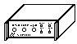   | ИСПЫТАТЕЛЬНОЕ ОБОРУДОВАНИЕ  Изготовление испытательного оборудования в соответствии со стандартами серии IEC 61000-4, ГОСТ 30804.4, ГОСТ Р 51317.4. Изготовление испытательных генераторов по индивидуальному заданию. Аттестаты ФБУ «Тест-С.-Петербург» сроком действия 2 года. Гарантийное и послегарантийное обслуживание. Техническая поддержка при проведении периодической аттестации. Многолетний опыт производства и низкие цены. Оборудование ЭЛЕМКОМ используется более чем на 150 предприятиях России, Украины, Белоруссии, Финляндии и Китая.
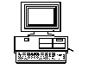 | ОБЕСПЕЧЕНИЕ ЭМС  Консультации по обеспечению электромагнитной совместимости оборудования и систем на объектах. Измерения качества электроэнергии и уровней помех на предприятиях. Помощь в доработке оборудования до соответствия требованиям стандартов, проведение предварительных испытаний. Консультации по оснащению испытательных лабораторий и проведению испытаний.
 | ОБУЧЕНИЕ  Возникновение и распространение помех в электроэнергетических системах. Восприимчивость оборудования к помехам. Методы и средства подавление электромагнитных помех. Защита технических средств от помех. Измерения в ЭМС. Испытания технических средств. Стандартизация и сертификация в области ЭМС. Лекции, лабораторные работы, мультимедиа программы для обучения, документация, материалы.

Выпускаемое испытательное оборудование
Стандарт |  | Тип испытательного оборудования
ГОСТ 30804.4.2 , IEC 61000-4-2 |  | ЭСР-8000К; ЭСР-15000, ЭСР-20000, ЭСР-25000
ГОСТ 30804.4.4 , IEC 61000-4-4 |  | ИПП-4000, УСР-4.4-16Т, УСР-4.4-25Т
ГОСТ Р 51317.4.5 , IEC 61000-4-5 |  | ИИП-4000; ИИП-4000Д
ГОСТ 30804.4.6 , IEC 61000-4-6 |  | Комплект УСР 4.6, Установка УРН
ГОСТ Р 50648-94, IEC 61000-4-8 |  | ИМППЧ-1000
ГОСТ 30804.4.11 , IEC 61000-4-11 |  | ИПН-8, ИПН-16
ГОСТ Р 50649-94, IEC 61000-4-9 |  | ИМПИ-1000
ГОСТ Р 50652-94, IEC 61000-4-10 |  | ИИТ-100; ИК-1
IEC 61000-4-12, IEC 61000-4-18 |  | ИИП-4000КЗП, ИИП-2500У,
ГОСТ 30804.4.13, IEC 61000-4-13 |  | ИГН-5
ГОСТ Р.51317.4.16 , IEC 61000-4-16 |  | УКП-4.16
ГОСТ 32137, п.5.2.13, 5.2.14 |  | ИКСТ-200; ИИПТ-200
ГОСТ 33991 |  | ИИП-12, ИИП-12/24
 |  |  | Технические характеристики
 | 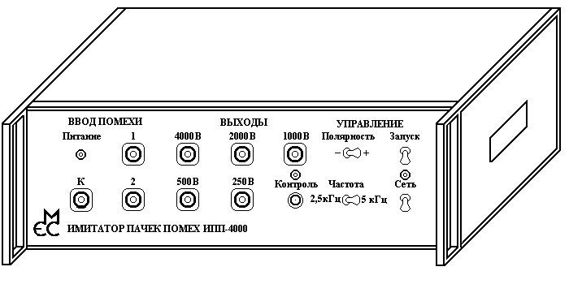 |  | ИПП-4000 - Имитатор пачек помех в комплекте с устройством связи развязки и емкостными клещами позволяет проводить испытания по ГОСТ 30804.4.4  Амплитуда импульсов 0,25; 0,5; 1; 2; 4 кВ  Фронт / длительность 5 / 50 нс  Частота следования 5 кГц  Длительность / период пачек 15 / 300 мс  Выпускаются модификации ИПП-2000 с амплитудой генерируемых импульсов до 2 кВ.
 | 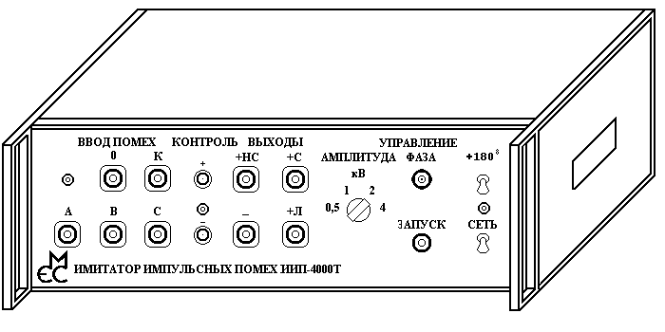 |  | ИИП-4000 - Имитатор импульсных помех позволяет проводить испытания по ГОСТ Р 51317.4.5  Амплитуда импульсов напряжения 0,5; 1; 2; 4 кВ  Амплитуда импульсов тока 0,25; 0,5; 1; 2 кA  Фронт / длительность 1 / 50 мкс  Выпускаются модификации ИИП-2000 с амплитудой генерируемых импульсов до 2 кВ и модификация ИИП-4000Д с длительностью импульсов 700 мкс.
 | 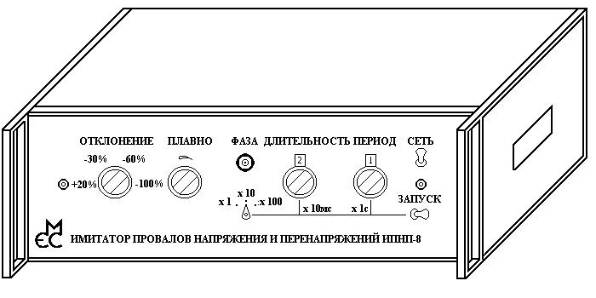 |  | ИПНП-8 - Имитатор провалов напряжения и перенапряжений позволяет проводить испытания по ГОСТ 30804.4.11  Глубина создаваемых провалов напряжения 30, 60, 100 %  Величина перенапряжений 20 %  Длительность / период 10 мс -9 с / 1 - 900 с Напряжение /ток 220В/8A  Модификация ИПНП-16 имеет номинальный ток 16А
ЭСР-8000К - Имитатор электростатических разрядов позволяет проводить испытания технических средств по ГОСТ 30804.4.2 в режиме контактного и воздушного разряда. Напряжение 2; 4; 6; 8 кВ. Емкость / выходное сопротивление 150 пФ / 330 Ом. Дополнительный блок ЭСР-15000 создает разряды до 15 кВ.
Выпускаются также модификации устройств связи/развязки и испытательных генераторов до 10 кВ
Требования по электромагнитной совместимости к техническим средствам
Виды технических средств | Требования по ЭМС
Судовое навигационное, радио и электрооборудование, автоматика | Правила Морского Регистра
Технические средства, применяемые в жилых домах, коммерческих зонах | ГОСТ 30804.6.1
Технические средства, применяемые в промышленных зонах | ГОСТ 30804.6.2
Технические средства, применяемые на станциях и подстанциях | ГОСТ 30804.6.5
Оборудование атомных станций | ГОС Р 50746, ГОСТ 32137
Медицинские электрические изделня | ГОСТР 50267.0.2.
Оборудование информационных технологий | ГОСТ 30805.24
Средства вычислительной техники и информатики | ГОСТР 50839
Бытовые электрические приборы, электрические инструменты | ГОСТ 30805.14.2
Системы бесперебойного питания, устройства защиты от сетевых помех | ГОСТ Р 50745
Электрическое оборудование для измерения, управления | ГОСТ Р 51522
Оборудование проводной связи | ГОСТР 50932
Технические средства радиосвязи | ГОСТР 50799
Персональные ЭВМ | ГОСТР 50628
Телевизоры, радиоприемники и другая бытовая аппаратура | ГОСТ Р 51515
Контрольно - кассовые машины | ГОСТР 50747
Оборудование приемных систем телевидения и радиовещания | ГОСТ Р 51513
Охранная сигнализация | ГОСТР 50009
Измерительные реле и устройства защиты | ГОСТ Р 51525
Системы электрического привода с регулируемой скоростью вращения | ГОСТ Р 51524
Устройства и системы телемеханики | ГОСТ P 51179
Устройства защитного отключения | ГОСТР 51329
Испытания технических средств на устойчивость к помехам
Вид воздействий | Стандарт | Параметры
Электростатический разряд | ГОСТ 30804.4.2 | 2; 4; 6; 8;15 кВ
Электромагнитное поле | ГОСТ 30804.4.3 | 0,08-2 ГГц, 1; 3; 10 В/м
Наносекундные импульсные помехи | ГОСТ 30804.4.4 | 5/50 нс, 0,25; 0,5; 1;2; 4 кВ
Микросекундные импульсные помехи | ГОСТ Р 51317.4.5 | 1/50 мкс, 0,5; 1;2; 4 кВ
Радиочастотные напряжения | ГОСТ 30804.4.6 | 0,15-80 МГц, 1;3;10 В
Магнитное поле промышленной частоты | ГОСТ Р 50648 | 50 Гц, до 1000 А/м
Динамические изменения напряжения | ГОСТ 30804.4.11 | -100; -60; -30; +20%
Магнитное поле импульсное | ГОСТ Р 50649 | 6,4/16 мкс до 1000 А/м
Магнитное поле колебательное | ГОСТ Р 50652 | 0,1; 1 МГц до 100 А/м
Затухающие колебания напряжения | ГОСТ IEC 61000-4-12 | 0,1; 1 МГц до 2,5 кВ
Низкочастотные гармоники напряжения | ГОСТ 30804.4.13 | 100-10000 Гц до 10%
Изменения напряжения электропитания | ГОСТ 30804.4.14 | до + 20%
Кондуктивные помехи | ГОСТ Р.51317.4.16 | 0-150 кГц до 300 В
Изменения частоты электропитания | ГОСТ 30804.4.28 | до + 10%
Импульсные помехи с бортовой сети | ГОСТ 33991 | 7 видов помех до 1 кВ
Синусоидальные токи в цепи заземления | ГОСТ 32137 | 50 Гц до 200 А
Импульсные токи в цепи заземления | ГОСТ 32137 | 300 мкс до 200 А

